文档编号 | IAAS-DDS 002
文档版本 | 1.0
拟制人 | 程龙
日期 | 62016.7.6

EayunCloud公有云
（安全组）
概要设计说明书

变更说明
日期 | 版本 | 变更位置 | 变更说明 | 作者
2016/7/6 |  |  |  | 程龙

目 录
变更说明 2
目 录 2
1 概述 5
1.1 功能概述 5
1.2 定义、缩略语 5
1.3 参考资料 5
2 业务分析 5
2.1 关键业务用例 6
2.2 关键业务流程 6
3 Controller设计 7
3.1 模块规划 7
3.2 DataCenterController（/ecmc/dc/datacenter） 7
3.2.1 getDataCenterList（/queryDataCenter） 7
3.2.2 createtDataCenter（/createDataCenter） 9
3.2.3 upDateDataCenter（/updateDataCenter） 10
3.2.4 deleteDataCenter(/deleteDataCenter) 12
3.3 CabinetController(/ecmc/dc/cabinet) 12
3.3.1 getCabinetList(/queryCabinet) 12
3.3.2 addCabinet(/addCabinet) 16
3.3.3 updateCabinet(/updateCabinet) 16
3.3.4 deleteCabinet(/deleteCabinet) 17
3.4 SwitchController(/ecmc/dc/switch) 17
3.4.1 getSwitchList(/querySwitch) 17
3.4.2 addSwitch(/addSwitch) 19
3.4.3 updateSwitch(/updateSwitch) 20
3.4.4 deleteSwitch(/deleteSwitch) 20
3.5 StorageController(/ecmc/dc/storage) 21
3.5.1 getStorageList(/queryStorage) 21
3.5.2 addStorage(/addStorage) 22
3.5.3 updateStorage(/updateStorage) 22
3.5.4 deleteStorage(/deleteStorage) 23
3.6 FirewallController(/ecmc/dc/firewall) 24
3.6.1 getFirewallList(/queryFirewall) 24
3.6.2 addFirewall(/addFirewall) 25
3.6.3 UpdateFirewall(/updateFirewall) 25
3.6.4 DeleteFirewall(/deleteFirewall) 26
4 Model设计 26
4.1.1 数据中心model类 26
4.1.2 机柜model类 27
4.1.3 存储model类 28
4.1.4 交换机model类 28
4.1.5 防火墙model类 29
5 Service设计 30
5.1 类设计 30
5.1.1 模块类说明 30
5.2 数据中心Service类（DataCenterService） 30

概述

功能概述
- 创建安全组（ecsc/ecmc）
- 安全组详情（包括修改）（ecsc/ecmc）
- 安全组（添加规则、添加云主机）（ecsc/ecmc）

定义、缩略语

参考资料

业务分析
1.ecsc/ecmc人员进入安全组页面，能对安全组进行相关操作

关键业务用例
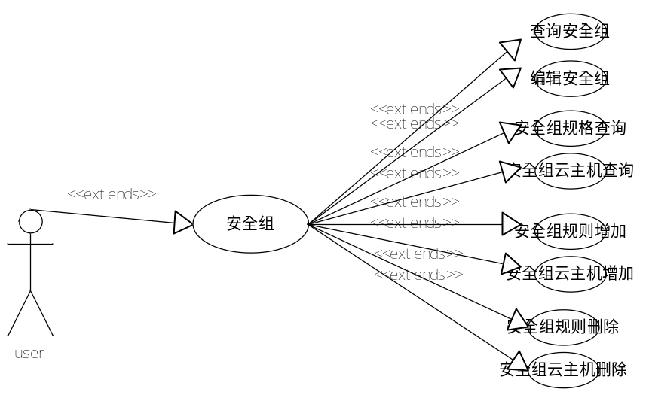

关键业务流程
- 进入安全组，展示安全组数据，并可以对安全组进行增加规则、添加云主机等操作

Controller设计

模块规划
菜单资源 | Controller类名 | 备注
安全组(ecmc) | com.eayun.virtualization.ecmccontroller. EcmcSecurityGroupController | 包括增加、修改、删除、查询等基本日常管  理
安全组(ecsc) | com.eayun.virtualization.controller. SecurityGroupController | 包括增加、修改、删除、查询等基本日常管  理
安全组（规则/云主机）（ecsc） | com.eayun.virtualization.controller.SecurityGroupRuleController | 包括增加、修改、删除、查询等基本日常管  理
安全组(ecmc) | com.eayun.virtualization.ecmccontroller. SecurityGroupRuleController | 包括增加、修改、删除、查询等基本日常管  理

SecurityGroupCloudHost（/ecmc/virtual/securitygroup）

getSecurityGroupCloudHost（/queryCloudHostList）
说明 | 获取安全组云主机列表
URL | /ecmc/virtual/securitygroup/queryCloudHostList.do
方式 | post
Post数据 | pageNo:1  pageNum:2  pageSize:10  totalNum:11  "sgId":"7992b78a-c39d-4333-9903-4cc177a6204b"
返回Json | {  "pageSize": 20,  "totalCount": 1,  "result": [  [  "vmname": "Windows测试中文镜像创建云主机",  "vmid": "53cd704a-1655-4c0b-9d82-bfc44ca97b72",  "floip": "",  "subnetname": "",  "vmstatus": "ACTIVE",  "sgid": "7992b78a-c39d-4333-9903-4cc177a6204b",  "vmip": "10.1.0.29",  "cidr": "" ]  ],  "totalPageCount": 1,  "currentPageNo": 1  }

createtCloudHost（/createcloudHost）
说明 | 添加云主机
URL | /ecmc/virtual/securitygroup/createcloudHost.do
方式 | post
Post数据 | sgId:  vmId:
返回Json | {  Code:”00000”  }

deleteCloudHost（/deletecloudHost）
说明 | 删除云主机
URL | /ecmc/virtual/securitygroup/deletecloudHost.do
方式 | post
Post数据 | sgId:  vmId:
返回Json | {  Code:”00000”  }

querySecurityGroup（/querysecuritygroup）
说明 | 查询安全组
URL | /ecmc/virtual/securitygroup/querysecuritygroup.do
方式 | POST
Post数据 | {  "pageNumber": "1",  "pageSize": "10",  "params": {  "dcId": "16022514134540",  "prjName": "项目名称1,项目名称2",  "cusName": "客户名称1,客户名称2",  "name": "安全组名称，模糊查询"  }  }
返回Json | {  "items": [  {  "sgId": "e45e2cce-3458-449f-830d-b9f338fc9def",  "sgName": "default",  "createName": null,  "dcId": "1509211142230",  "createTime": 1460514079000,  "prjId": "e5b2d9f3d0c342b68a8b8af81113f4dc",  "sgDescription": "default",  "defaultGroup": "defaultGroup",  "prjName": "张帆_00",  "dcName": "研发32",  "tagName": null,  "vmCount": null,  "cusId": "4028b881540d697301540d6ae6680000",  "cusName": "张帆",  "isDeleting": "not"  }  ],  "pageNo": 1,  "pageNum": 1,  "pageSize": 10,  "queryParams": "{\"datacenterId\":\"16022514134540\",\"projectId\":\"1496a93fd6214b389762184f1df74229\"}",  "queryTimestamp": 1458701729310,  "queryUrl": "/bg/cloud/openstack/securitygroup/listDb.do",  "totalNum": 2  }

